|  |  |  |  |  |  |
| --- | --- | --- | --- | --- | --- |
|  | | **작성자** | **2017180012 박주용**  **2017180029 이예준**  **2017182030 이수민** | **팀명** | FruitsPangPang |
| **주차** |  | **기간** | **2022.07.06~2022.07.12** | **지도교수** | **정 내 훈**(서명) |
| **이번주 한일** | * **박주용**   **면접 준비, smart ai test**   * **이예준**   **상점 아이템 ui, 포털 파티클**   * **이수민**   **공동랭킹 작업, 게임결과 결산 초안** | | | | |

**<상세 수행내용>**

* + **박주용**
  + **이예준**
* 상점 아이템 ui 제작

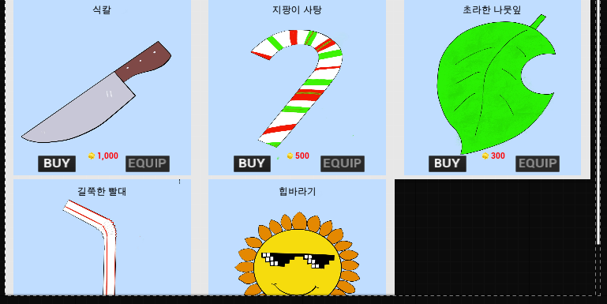

* 로비 맵 포털 파티클 제작

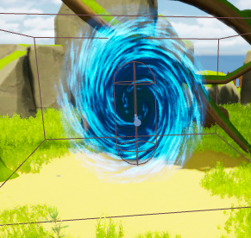

* + **이수민**

게임이 끝나고 최종결산: 순위보정 값 * kill수

그에 따라 랭킹이 같다면 같은 랭킹으로 뜨게 작업을 했다.

로직: 플레이어의 랭킹을 multimap에 넣고 multimap의 equal_range를 사용해서 공동랭킹을 처리.

--클라--

Scoreboard와 game result에서 뜨는 랭킹 공동 랭킹 작업 완료.

|  |  |  |  |
| --- | --- | --- | --- |
| **문제점 정리** |  | **해결 방안** |  |
| **다음 주차** |  | **다음 기간** | **2022.07.13~2022.07.19** |
| **다음주 할 일** |  | | |
| **지도교수**  **Comment** |  | | |